**諾羅病毒引起病毒性腸胃炎**



近期腸胃炎達高峰期，其中以諾羅病毒感染影響最劇，接下來要介紹幾點諾羅病毒的相關注意事項。

諾羅病毒是引起腸胃道發炎的病毒，傳染力及散播力非常快速廣泛，其中以肥皂勤洗手為最重要的防疫措施。

★諾羅病毒之感染途徑有什麼？

傳染途徑為糞口接觸 、飛沫傳染 。

★感染諾羅病毒的症狀有哪些？

諾羅病毒感染引起之症狀主要為噁心、嘔吐、腹瀉及腹絞痛，可能合併發燒、寒顫、倦怠、頭痛及肌肉酸痛。年紀較小的幼童嘔吐症狀較明顯。症狀通常會持續一至十天，之後就會逐漸痊癒。

諾羅病毒感染24-48小時後就會出現症狀，急性症狀停止後48小時內仍有傳染力，有些人症狀恢復後二週內其糞便內都還有病毒且具傳染力，所有年齡層都有感染風險，應該慎防。

★諾羅病毒的傳染性這麼高，那我們要怎麼預防呢？

手部衛生是最重要的，不論飯前和便後、為嬰幼兒或老年人更換尿布或處理排泄物之後、準備餐點之前都應洗手。提醒家長～酒精和乾式洗手液對諾羅病毒無效，一定要用肥皂將手清洗乾淨才能消滅病毒唷！蔬果需充分沖洗、避免生飲生食（尤其是貝類食物）、注意居家環境衛生（使用稀釋過的漂白水消毒環境），這些都是預防諾羅病毒感染的重點措施。

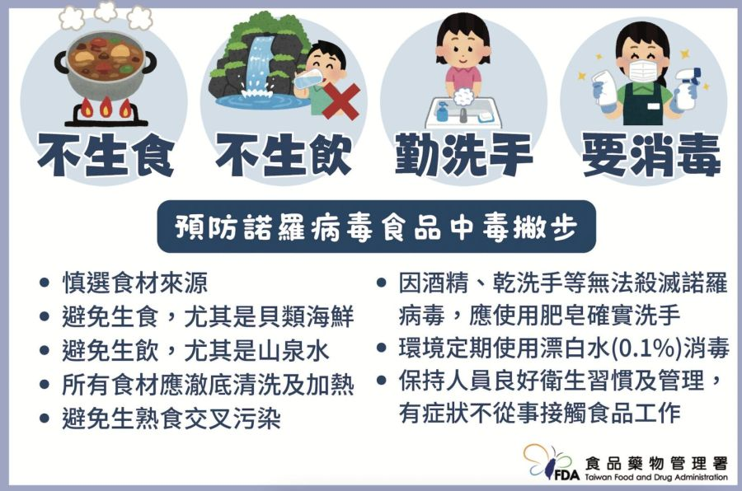

★感染諾羅病毒有什麼需要注意的事項呢？

感染期間應注意補充水分與營養，必要時補充電解質。可透過少量多餐的方式食用清淡飲食，避免過油或高糖分的食物刺激腸道蠕動，加劇腹瀉的情況；同時也必須注意營養的攝取，以幫助腸胃道細胞的修復。

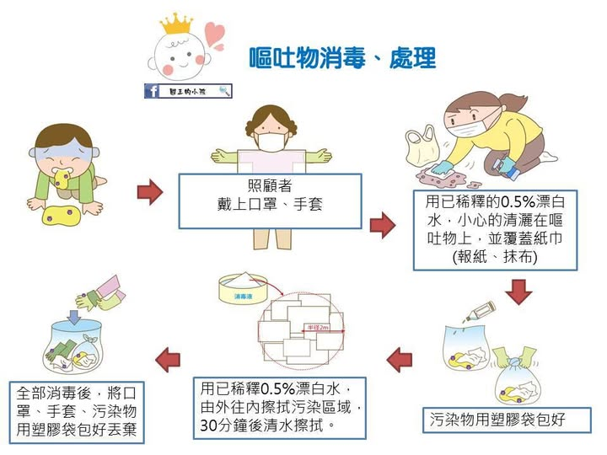 家中幼童若感染諾羅病毒，家長難免需要接觸病人或處理其嘔吐物、排泄物，為了避免透過飛沫傳染，清理時應配戴口罩、拋棄式手套。

資料參考：衛生福利部疾管署

桃園市私立美奇幼兒園

衛教組 114.02.20